XV CONGRESO NACIONAL DE MEDICINA.
XXXII JORNADAS NACIONALES DE RESIDENCIAS DE CLINICA MÉDICA.

“Hipercalcemia como primer signo de melanoma sistémico”

Autores:
- Alderuccio Juan Pablo
- Díaz Maria Fernanda
- Wainsztein Néstor
- Arakaki Naomí

Institución:
Instituto FLENI. Departamento de Medicina Interna (1, 2 y 3) y Servicio de Anatomía Patológica (4).

Aérea:
- Oncología
- Endocrinología/Metabolismo.

Bibliografía:
The New England Journal of Medicine.

Resumen:
El melanoma cutáneo es un tumor originado a partir de los melanocitos ubicados habitualmente sobre la epidermis. Siendo la causa del 80% de las muertes por cáncer de piel, a pesar de representar el 4% de todos los tumores dermatológicos.
Presentamos un paciente de 60 años de edad con antecedentes de melanoma estadio Clark IV sobre miembro inferior izquierdo diagnosticado en el año 2001, tratado mediante resección quirúrgica e interferón durante seis meses (ganglio centinela con 1 célula de melanoma en inmunohistoquímica). Su enfermedad actual comienza 15 días previos al ingreso con registros febriles diarios de 38ºC, sin un patrón horario característico. Datos bioquímicos patológicos: GB: 13.000mm3, VSG: 84mm/1 hora, LDH 1430UI/l. Cultivos y TC de tórax, abdomen y pelvis (sin datos patológicos).Inicia tratamiento empírico con ceftriaxona por 4 días evolucionando con persistencia de los síntomas y agregando astenia, adinamia y debilidad generalizada. Ingresa a nuestro servicio donde se constata hipertensión arterial, taquicardia, sequedad de piel y mucosas, bradipsiquia, marcada debilidad muscular, hemorragia en llama sobre hora 3 de ojo derecho y adenopatía inguinal izquierda de 5x6cm, indolora, duro pétrea, adherida a planos profundos y sin cambios sobre la piel suprayacente. Laboratorio: Hto: 36.5%, GB: 16.800mm3 (predominio de neutrófilos), creatinina: 1.53mg%, FAL: 374UI/l, GGT: 137UI/l, VSG: 67mm, LDH: 918UI/l, sodio: 126mEq/L, potasio: 2.8mEq/L, alcalosis mixta, Ca total: 15.7mg/dl y Ca iónico: 8.52mg/dl. Comienza hidratación parenteral con solución salina, pamidronato, calcitonina e hidrocortisona, reiniciando tratamiento antibiótico con ceftriaxona. Dados los signos presentes al examen físico y valores patológicos de laboratorio se realiza Rx de cráneo en la que no observan lesiones osteolíticas, centellograma óseo corporal total con múltiples áreas de fijación patológica del trazador en cráneo, parrilla costal bilateral, columna cérvico-dorso-lumbar, cresta iliaca derecha, articulaciones coxofemorales y escápula derecha, ecografía prostática transrectal, tiroidea, paratiroidea y ecocardiograma transesofágico sin lesiones evidentes. Hidroxiprolina en orina:117mg/dl (15-45mg/24hs), Ca urinario: 606mg/24hs (100-300), proteinuria:1.02g/24hs (0.0-0.15), proteinograma electroforético: hipoalbuminemia (2.07g/dl), PSA:1.68ng/ml (0-5.4), PTH:10pg/ml (10-65), TSH: 2.57uUI/ml (0.27-4.20), T4 libre.0.93ng/dl (0.93-1.70), cortisol:32mcg/dl (5-25mcg/dl), fósforo urinario:838mg/24hs (350-1000), y cadenas livianas en orina: negativas. Biopsia guiada por TC de cresta iliaca: infiltración por células de núcleos hipercromáticos con moderado pleomorfismo y marcación positiva Hmb45 (Kappa, Lambda y CK negativas). Realizándose diagnóstico de hipercalcemia secundaria a infiltración ósea por
melanoma. Evoluciona favorablemente siendo dado de alta para cumplir seguimiento oncológico de enfermedad de base. El fin de dicha presentación es reportar una forma de comienzo infrecuente de el melanoma diseminado, que en las escasas publicaciones reportadas no supera el 0.09% con niveles de calcio plasmático total mayores de 15mg% secundario a la producción local de PTHrP por las células tumorales.

Introducción:
A pesar de representar solo el 4% de todos los tumores cutáneos, el melanoma es el responsable del 80% de las muertes por neoplasias dermatológicas. Solo el 14% de los pacientes con melanoma metastático sobreviven a los 5 años.
Dentro de los factores de riesgo para padecer esta entidad se citan los antecedentes familiares de melanoma, nevos atípicos o múltiples benignos y melanoma previo. La inmunodepresión, sensibilidad solar y exposición a rayos ultravioletas son factores de riesgo adicionales. (1)
El melanoma se ha asociado a diversos síndromes paraneoplásicos representando la hipercalcemia el 1 a 2%, secundaria a la producción de la proteína relacionada con la hormona paratiroides (PTHrP) por las células neoplásicas. (2)Por este motivo se desea reportar una forma sumamente infrecuente de debut sistémico.

Descripción del caso:
La hipercalcemia ha sido reportada en el 20 a 30% de los pacientes con cáncer en algún momento de su evolución. Esta complicación es particularmente común en los estadios finales de la enfermedad representada por el mal pronóstico que poseen, ya que la mortalidad a los 30 días alcanza el 50%.
La hipercalcemia asociada a cáncer puede clasificarse en 4 grupos:
- Hipercalcemia osteolítica local: representa el 20%, comúnmente posee extensas metástasis óseas y es producido por la síntesis de citokinas, quemokinas y PTHrP. Los tumores mas frecuentes son mama, linfomas y mieloma múltiple.
- Hipercalcemia humoral maligna: representa el 80% de los casos, generalmente no posee metástasis óseas y es secundaria a la síntesis de PTHrP. Las neoplasias que se asocian a este tipo son tumores epidermoides (cabeza y cuello, esófago, cuello uterino y pulmón), riñón, ovario, endometrio, mama y linfomas asociados al virus HTLV.
- Linfomas secretores de 1,25(OH)2D: son menos del 1% de los casos, siendo el agente causal la dihidroxivitamina D.
- Hiperparatiroidismo ectópico: representa menos del 1% siendo la sustancia responsable la hormona paratiroidea (PTH) sin poseer tumores característicos. (3)
La hipercalcemia asociada a cáncer se debe frecuentemente a la sobreproducción de PTHrP. Este síndrome clínico se caracteriza por hipercalcemia, hipofosfatemia, aumento del clearence urinario de fosfatos y aumento del AMPc nefrogénico. Difiere del hiperparatiroidismo primario en que los niveles séricos de 1,25-dihidroxi vitamina D3 y PTH son bajos. El mecanismo por el cual la PTH y PTHrP ejercen su acción es al unirse y activar los receptores de la primer hormona. (2)
Según los niveles plasmáticos de calcio la hipercalcemia puede ser clasificada en:
  - Leve (10.5 a 11.9mg/dl)
  - Moderada (12 a 13.9mg/dl)
  - Severa (mayor o igual a 14mg/dl) (3)
Siendo su prevalencia en pacientes con melanoma es del 1 a 2%. Cerca del 80% poseen compromiso óseo y en ausencia de este se ha implicado como mecanismos patogénicos la secreción ectópica y factores ligados a PTH, extensión metastásica de la glándula paratiroides, hiperparatiroidismo primario y acción de la prostaglandina E. (2)

Discusión:
En el año 1983 Rodan y colaboradores observaron que un péptido análogo a la PTH bloqueaba la actividad biológica de esta. A pesar que el pretratamiento con PTH no interfería en su acción. Esto llevo a la conclusión que la sustancia que estaba produciendo un aumento en los niveles de calcio actuaba sobre el receptor de la PTH pero era inmunologicamente distinta a esta. Al año siguiente, otros investigadores detectaron la presencia de ARNm de PTH en células de carcinomas epidermoides asociados a hipercalcemia humoral neoplásica. En el año 1987 fue purificada y clonada la secuencia genética de la PTHrP.
Para determinar la incidencia de hipercalcemia en los pacientes con melanoma diseminado el grupo de Attia y col. Realizaron un estudio retrospectivo de 1.146 pacientes con dicha neoplasia observando que 56 presentaban hipercalcemia (4.9%). En dicho análisis podemos verificar:
- 41 presentaban una calcemia de 10 a 10.5mg/dl (3.6%)
- 14 poseían un valor entre 10.5 y 15.0mg/dl (1.2%)
- 1 paciente presentaba una calcemia mayor a 15.0mg/dl (0.09%). (4)
En otra serie de 751 casos con hipercalcemia tumoral 8 fueron secundarias a melanoma siendo las características de los pacientes las siguientes:
- 5 sexo femenino
- 3 sexo masculino
- edad media de 50 años (rango de 22 a 67 años)
- todos presentaban enfermedad diseminada (metástasis hepáticas y pulmonares, 5 con compromiso pulmonar y 2 cerebral)
Dicha serie fue publicada por des Grottes y col. encontrando que el diagnóstico de melanoma fue realizado 581 días previos al episodio de hipercalcemia, todos presentaban compromiso óseo (lesiones osteolíticas), el diagnóstico precedió en 47 días al síndrome paraneoplásico y la muerte ocurrió a los 30 días del episodio. (5)
Al intentar descifrar los mecanismos por los cuales el melanoma es capaz de producir un aumento en los valores de calcio sérico observamos que distintas células normales y tumorales son capaces de producir PTHrP. Estudios celulares in vitro y en ratones knock-out indicaron que la PTHrP modula el crecimiento y diferenciación celular en distintos tejidos, incluidos la piel, cartílago y mama. Abdaimi y col. demostraron que existe una baja expresión de PTHrP en melanocitos normales. Esta baja expresión contrasta con la alta concentración hallada en el modelo experimental de células de melanoma in vitro. En estas células el ARNm correspondiente a la PTHrP se encontraba 10 veces aumentado respecto a los melanocitos normales. El péptido fue encontrado en altas concentraciones sanguíneas en los animales con hipercalcemia demostrando su efecto endócrino a pesar de no evidenciar lesiones osteolíticas significativas. La presencia de 1,25 (OH) 2D3 inhibió el crecimiento tumoral, expresión y secreción de PTHrP encontrándose actualmente en investigación análogos para su uso terapéutico. (6)
Respecto al compromiso óseo por distintos tumores se ha reportado que la descalcificación durante la resorción ósea es seguida por la degradación del colágeno tipo 1 por las catepsinas presentes en los osteoclastos. Las catepsinas L y K, expresadas en estas células óseas, han sido propuestas como responsables debido a la significativa actividad colagenolítica. La síntesis y secreción de catepsina L es principalmente inducida por citokinas (IL-1, 6 y TNF-alfa), PTH y c-Src mas que el subtipo K. Su papel patogénico queda evidenciado ante la administración de CLIK-148 (inhibidor selectivo de catepsina L), a dosis de 100 a 200mg/Kg./día por 7 a 20 días, previno el aumento en la calcemia inducido por melanoma en modelos experimentales y su efecto fue superior al icadronato. Sin embargo las metástasis en hígado y músculo no fueron inhibidas. (7) Respecto a los pasos moleculares capaces de reclutar, diferenciar y aumentar la resorción ósea por los osteoclastos en la hipercalcemia tumoral el receptor activado del factor nuclear Kappa B (RANKL) es el elemento clave dentro de la cascada genética. Los agentes que interfieren con este sistema como la osteoprotegerina recombinante o anticuerpos monoclonales son propuestos actualmente como nuevos agentes terapéuticos. (3)
El tratamiento con bifosfonatos en la hipercalcemia inducida por melanoma corrigen los niveles de calcio habitualmente en el 9 día con una efectividad del 80 a 90%, proponiéndose el pamidronato como droga de elección. La duración de la normocalcemia alcanza los 31 días en distintas series publicadas. (5)
El resto del esquema terapéutico se basa en la administración de solución salina por vía parenteral ya que la mayoría de estos pacientes se encuentran deshidratados secundario a un defecto en la concentración urinaria de agua (diabetes insípida nefrogénica) originado por la hipercalcemia, disminución en la ingesta oral, nauseas y vómitos. Se recomienda iniciar el plan de hidratación con 200 a 500ml/hora, evaluando la función cardiovascular. Una vez lograda la normovolemia pueden utilizarse diuréticos de asa, como furosemida, por su efecto calciurético. Otros agentes a utilizar son los glucocorticoides teniendo en cuenta que su utilidad radica principalmente en los tumores productores de 1,25(OH) 2vitamina D, como los linfomas. La calcitonina posee el efecto más rápido en descender los niveles de calcio, con una máxima respuesta entre las 12 y 24 horas, siendo cuestionado su valor ya que las reducciones observadas son de 1mg/dl y transitorias. El nitrato de galio es también otro agente activo pero la necesidad de infusión continua por 5 días limita su utilización. En los pacientes con alteraciones renales en los cuales la administración de solución salina a altos volúmenes y los potenciales efectos adversos inducidos por bifosfonatos debe considerarse el tratamiento con hemodiálisis. (3)
El fin de esta presentación es reportar una forma de comienzo infrecuente de el melanoma diseminado, que en las escasas publicaciones reportadas no supera el 0.09% con niveles de calcio plasmático total mayores de 15mg% secundario a la producción local de PTHrP por las células tumorales. Asociado al ominoso pronóstico que presentan estos pacientes a corto plazo.

Bibliografía:
- Miller AJ, Mhim M. Melanoma. N Engl J Med 2006;355:51-65.
- Yeung SC, Eton O, Burton DW, et al. Hypercalcemia due to parathyroid hormone-related protein secretion by melanoma. Horm Res 1998;49:288-91.
- Stewart AF. Hypercalcemia associated with cancer. N Engl J Med 2005;352:373-9.
- Attia P, Phan GQ, et al. Parathyroid hormone-related protein and hypercalcemia in patients with metastatic melanoma. Am J Clin Oncol 2003; 26(1):42-5.
- des Grottes JM, Dumon JC, et al. Hypercalcemia of melanoma: incidence, pathogenesis and therapy with bisphosphonates. Melanoma Res 2001;11:477-82.
- Abdaimi KE, Papavasiliou V, et al. Expression and regulation of parathyroid hormone-related peptide in normal and malignant melanocytes. Am J Physiol Cell Physiol 2000;279:1230-8.
- Katunuma N, Tsuge H, et al. Structure-based design of specific cathepsin inhibitors and their application to protection of bone metastases of cancer cells. Arch Biochem Biophys 2002; 397(2):305-11.

Imágenes:
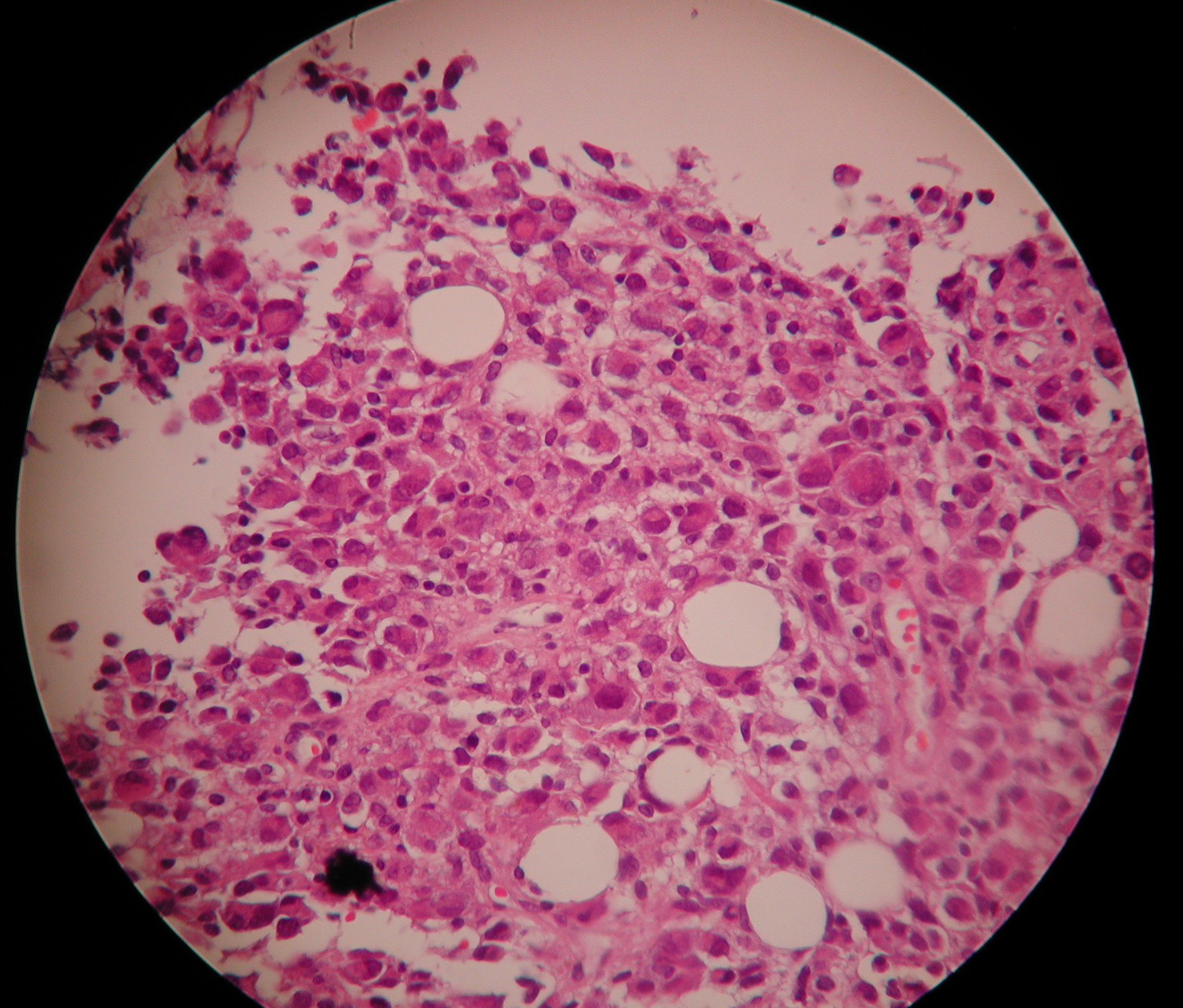
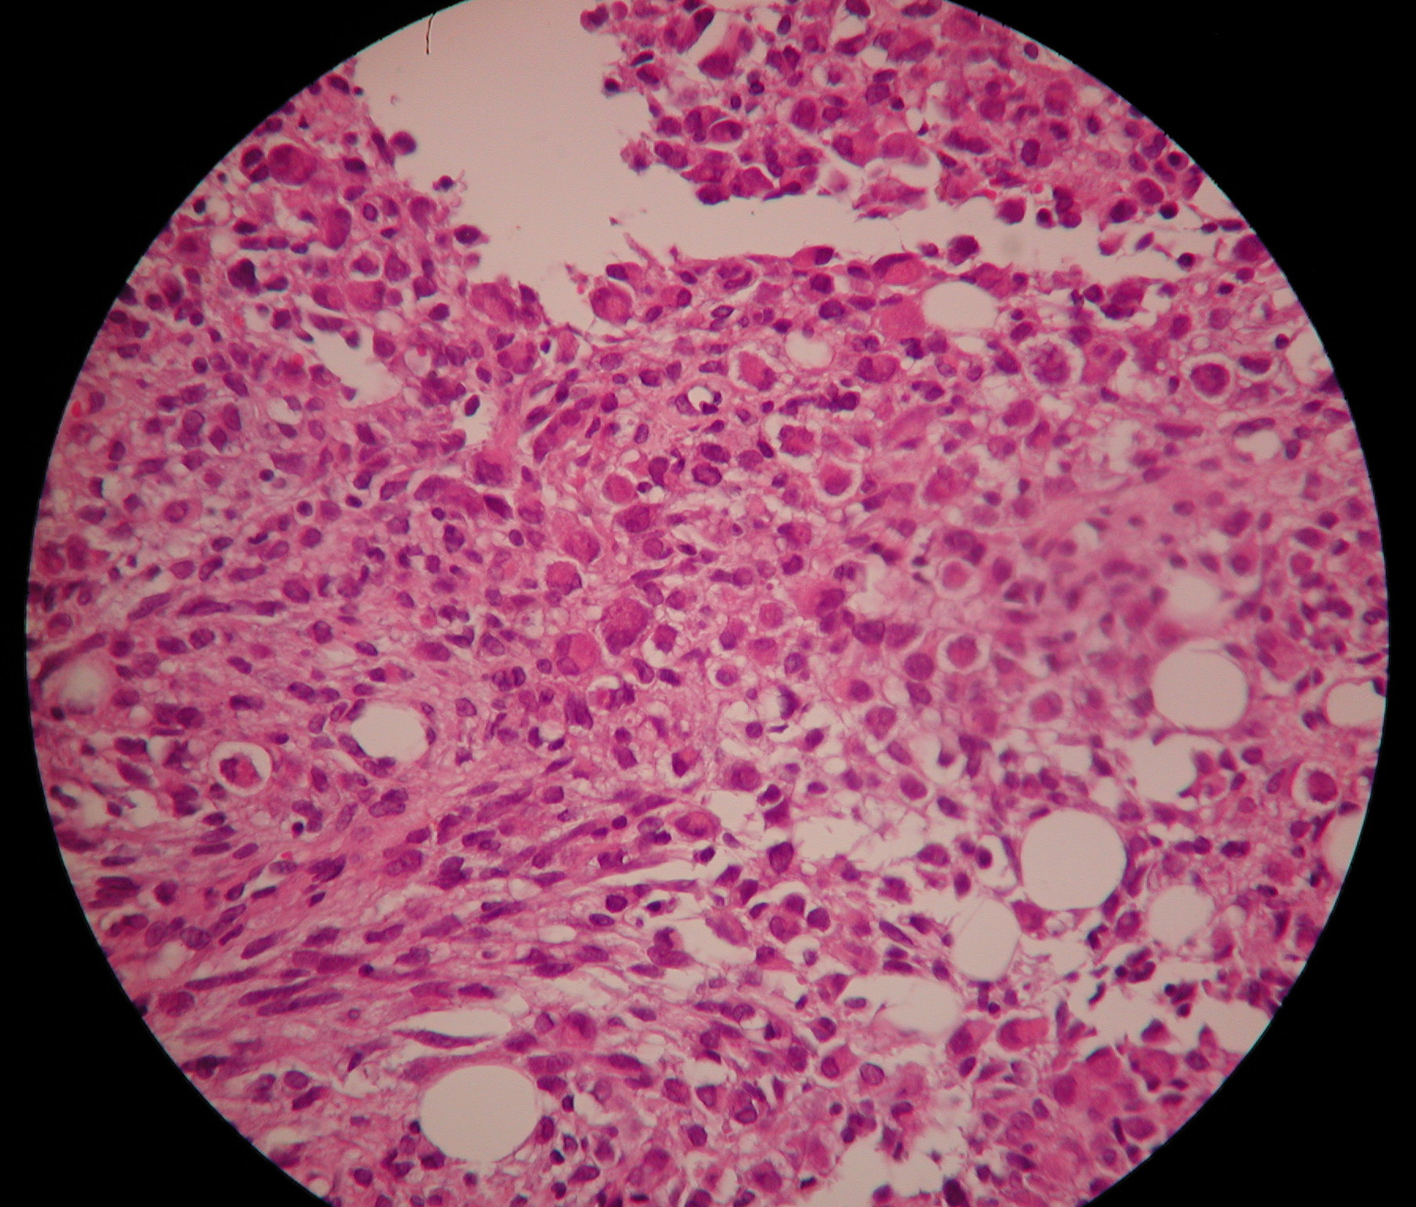
En las figuras 1 y 2 se observan trabéculas óseas disgregadas, de aspecto necrótico y espacios intertrabeculares hipercelulares, que presentan infiltración por células de núcleos hipercromáticos con moderado pleomorfismo, ocasionales nucleolos en algunos casos lateralización nuclear y binucleación, citoplasma acidófilo amplio y escaso citoplasma.

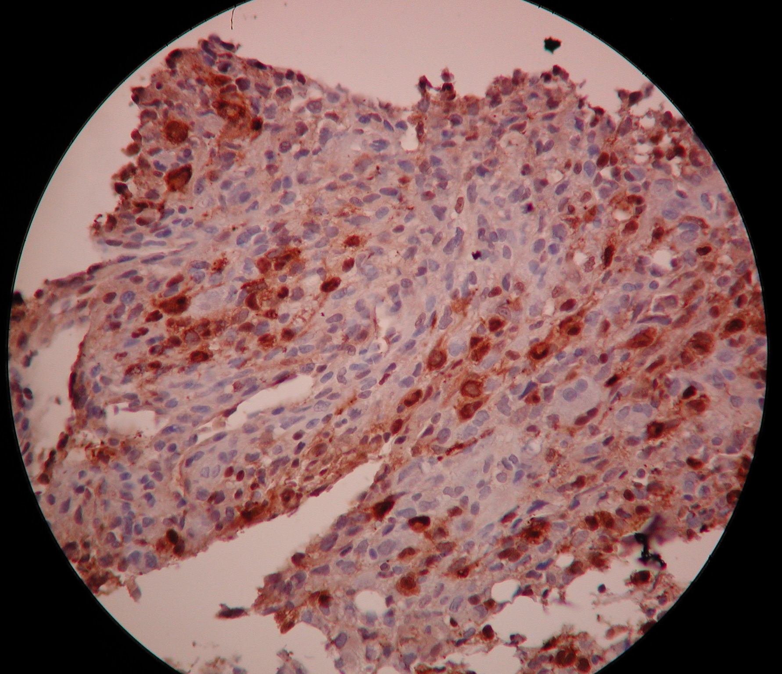
En la figura Nº 3 se observa inmunomarcación positiva Hmb45 y ausencia de marcación Kappa, Lambda y CK.

